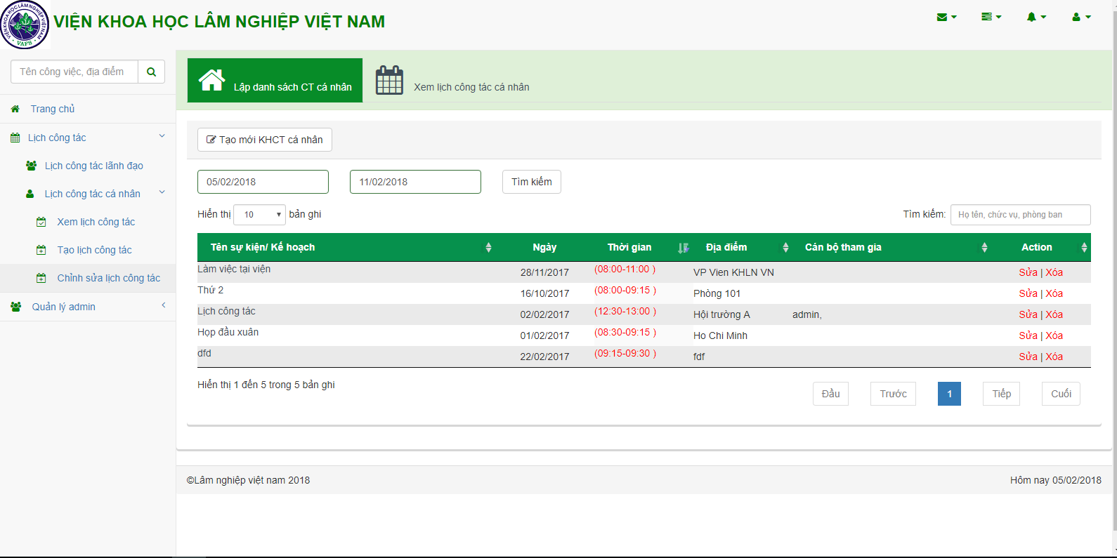

Lịch Công tác:

- Lịch Công tác Lãnh đạo Bộ

- Lịch Công tác Lãnh đạo Tổng cục

- Lịch công tác Đơn vị

- Lịch Công tác Lãnh đạo Bộ (Nhúng ảnh theo đường dẫn)

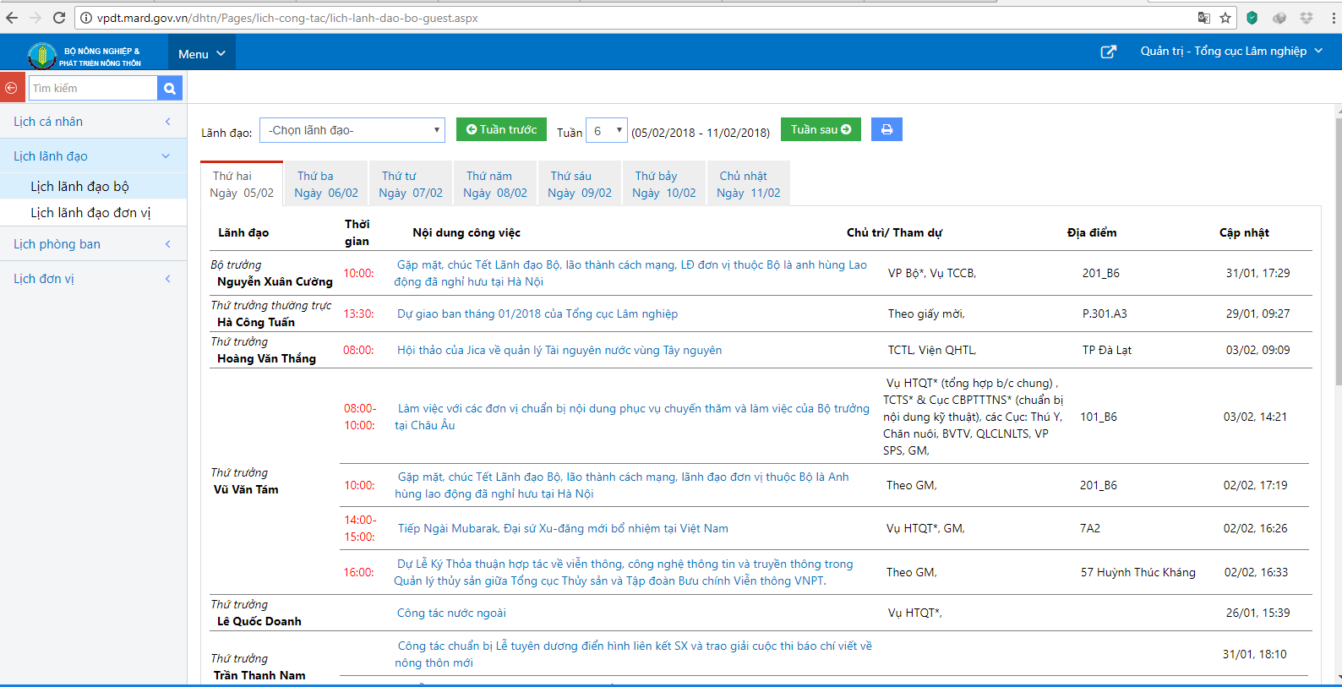

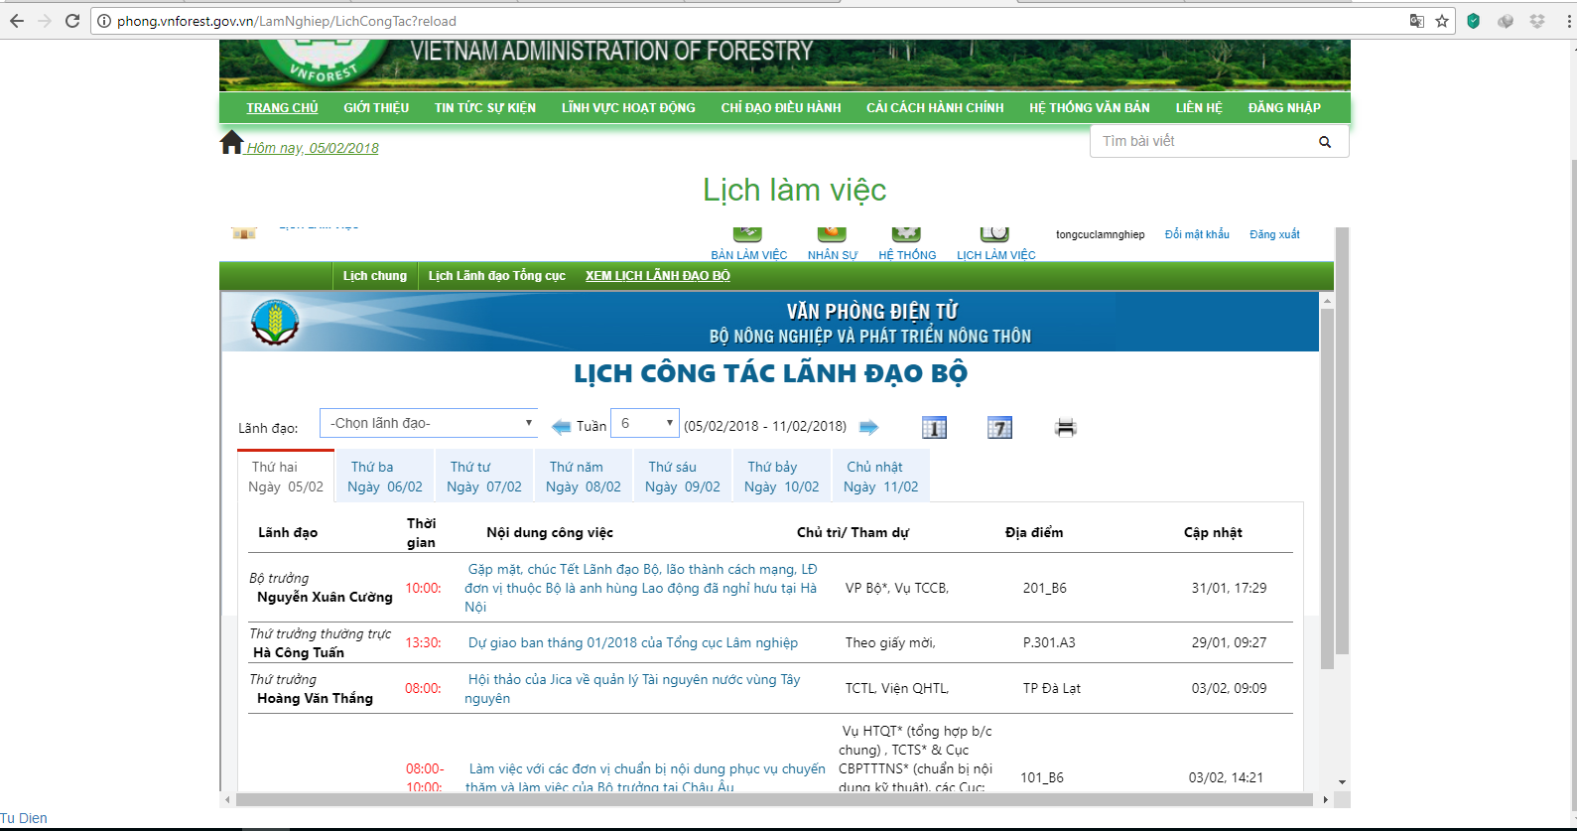

- Lịch Công tác Lãnh đạo Tổng cục (Nhúng)

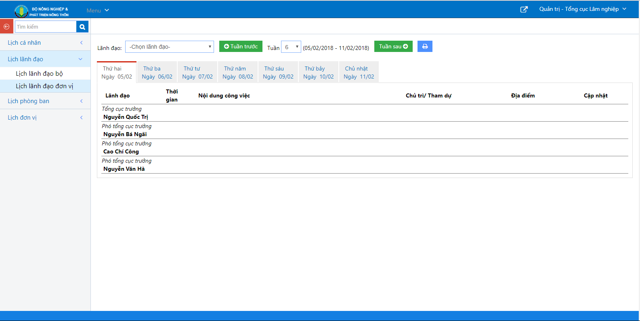

- Lịch công tác Đơn vị

